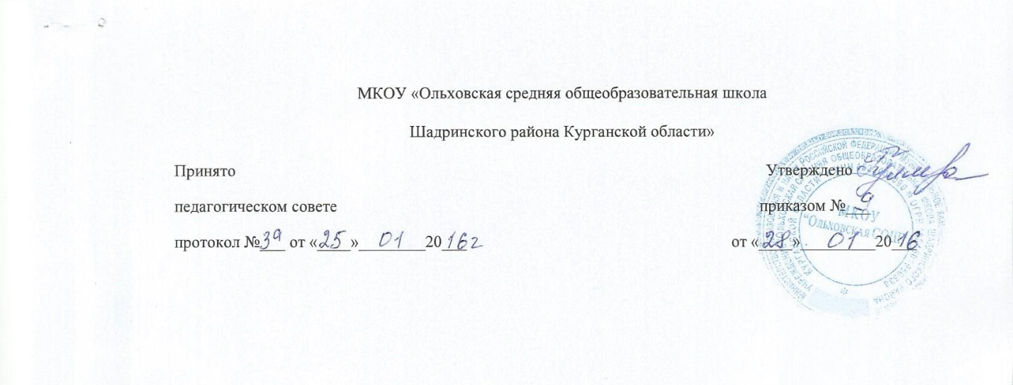

Положение о совете обучающихся.

с.Ольховка, 2016
1. Общие положения
1.1.Настоящее Положение разработано в соответствии с Федеральным законом № 273-ФЗ «Об образовании в Российской Федерации», на основании Федерального закона «О государственной поддержке молодежных и детских общественных объединений», письма Министерства образования России от 11.02.2000 № 101/28-16 «Методические рекомендации о расширении деятельности детских и молодежных объединений в образовательных учреждениях» и устава школы.
1.2.Совет учащихся (далее — Совет) создается, реорганизуется и ликвидируется приказом директора школы по инициативе учащихся.
2.Основные функции Совета
Основными функциями Совета являются:
2.1.Планирование своей деятельности.
2.2.Обеспечение участия учащихся в управлении школой.
2.3.Представление и защита прав и интересов учащихся.
2.4.Предоставление мнения при принятии локальных нормативных актов, затрагивающих права и законные интересы учащихся.
3. Права Совета
В соответствии со своей компетенцией, установленной настоящим Положением, Совет имеет право:
3.1.Обращаться к администрации:
-с ходатайством о поощрении учащихся;
- за консультациями по вопросам нормативно-правового обеспечения деятельности органов ученического управления;
- с предложениями по улучшению организации образовательного процесса;
3.2. Принимать участие в:
- планировании, организации и проведении школьных мероприятий;
-разработке локальных нормативных актов школы в пределах своей компетенции;
-установлении требований к одежде учащихся;
-научно-практических конференциях молодежи различного уровня;
-проведении опросов среди учащихся и родителей в пределах своей компетенции;
3.3.Рекомендовать:
-учащихся для участия в научно-практических конференциях различного уровня;
- учащихся для поощрения в информационных средствах школы (стенды, печатные издания и т.п.);
- учащихся для награждения.
3.4. Принимать решения об:
- организации в своем составе различных секций, утверждении планов их работы и назначении их руководителей;
- организации работы общественной приемной Совета;
3.5. Осуществлять:
- предоставление мнения при принятии локальных нормативных актов, затрагивающих права и законные интересы учащихся;
- выборы из своего состава председателя и заместителя;
- проведение опросов и референдумов среди учащихся;
- встречи с администрацией школы по мере необходимости;
- сбор предложений учащихся к администрации школы и ее коллегиальным органам управления;
- взаимодействие с молодежными и детскими организациями всех уровней;
внесение изменений и дополнений в настоящее Положение;
- представление интересов учащихся в комиссии по применению к учащимся мер дисциплинарного взыскания;
между участниками образовательных отношений;
- иные полномочия в соответствии с действующим законодательством.
4.Ответственность Совета
4.1.Совет несет ответственность за выполнение:
- плана своей работы;
- принятых решений и рекомендаций;
4.2.Формирование Совета и организацию его работы.
5. Организация деятельности Совета
5.1.Совет является представительским органом ученического управления.
5.2. В состав Совета входят по одному представителю от каждой параллели
5-11-х классов.
5.3. Состав выбирается на общем собрании учащихся в течение первой учебной недели нового учебного года сроком на один год.
5.4. На первом заседании вновь избранный состав Совета выбирает из своего состава председателя и его заместителя.
5.5.Персональный состав Совета, его председатель и заместитель утверждаются приказом директора.
5.6.Непосредственное руководство деятельностью Совета осуществляет его председатель, который:
- организует ведение документации;
- координирует деятельность членов Совета и привлекаемых к его работе лиц;
- ведет заседания Совета;
- предоставляет администрации школы мнение Совета при принятии локальных нормативных актов, затрагивающих права и законные интересы учащихся.
5.7.В случае отсутствия председателя Совета его обязанности исполняет заместитель председателя Совета.
5.8. Совет по согласованию с директором может привлекать для своей работы любых юридических и физических лиц.
5.9. Совет работает по плану, согласованному с администрацией школы.
5.10. Заседания Совета проводятся по мере необходимости, но не реже одного раза в месяц.
5.11.Кворумом для принятия решений является присутствие на заседании Совета более половины его членов.
5.12.Решения принимаются простым большинством голосов членов Совета, присутствующих на заседании. В случае равенства голосов решающим является голос его председателя. В случае несогласия председателя с принятым решением, он выносит вопрос на рассмотрение администрации школы.
5.13. Решения Совета носят:
- обязательный характер для всех учащихся школы;
- рекомендательный характер для всех остальных участников образовательных отношений.
6. Порядок учета мнения Совета при принятии локальных нормативных актов школы
6.1.Перед принятием локального нормативного акта, затрагивающего права и законные интересы учащихся, директор направляет проект акта и обоснование необходимости его принятия в Совет.
6.2.Не позднее пяти рабочих дней со дня получения Совет направляет директору мотивированное мнение по проекту в письменной форме.
6.3.Если мотивированное мнение Совета не содержит согласия с проектом локального нормативного акта или содержит предложения по его совершенствованию, директор может либо согласиться с ним, либо обязан в течение трех рабочих дней после получения мотивированного мнения провести дополнительные консультации с Советом с целью достижения взаимоприемлемого решения.
6.4. Если согласие не достигнуто, возникшие разногласия оформляются протоколом. После этого директор имеет право принять локальный нормативный акт, а Совет может его обжаловать в комиссии по урегулированию споров между участниками образовательных отношений. Совет также имеет право оспорить принятое решение в соответствии с действующим законодательством.

7.Делопроизводство Совета
7.1. Совет ведет протоколы своих заседаний в соответствии с инструкцией по делопроизводству, принятой в школе.
7.2. Протоколы хранятся в составе отдельного дела в канцелярии школы.
7.3.Ответственность за делопроизводство возлагается на председателя Совета.

